实验3.1
- 以实验3.1为网站根文件夹建立站点，站点名为Site31；
- 在Dreamweaver打开站点中test.html文件，然后将文件另存为test31.html，完成以下操作：
根据文档中的html结构，对应以下DOM树：
Body
#father
阳朔概况
#intro
阳朔风光
#scene

美食
#food
#scene1
漓江景区
#scene2
遇龙河景区

几个备用盒子
对网页盒子制作布局如下
Father
阳朔概况
阳朔美食
阳朔风光
。。。。。。

漓江景区
遇龙河景区
以下数值均为参考，大家需根据实际效果调整各个属性值：
  - 设置body样式：背景图像为pic/bg1.jpg，字体颜色深灰色，字体为Verdana, Geneva, sans-serif ，字体大小13px，1.5倍行高 ，外边距0px。
  - 设置#father盒子样式：宽度900px，背景颜色白色，盒子在浏览器窗口居中。
  - 定义“阳朔概况”盒子的样式：宽度300px，边框1px灰色点线，外边距为5px，内边距5px，向左浮动。
  - 设置“阳朔概况”中图像的样式：宽度280px高220px，边框5px灰色实线。
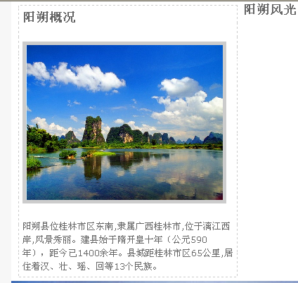

  - 定义#scene,“阳朔风光”盒子的样式：宽度555px，边框1 px灰色点线，外边距为5px，内边距5px，向右浮动。设置背景图像为pic/bg3.jpg。
  - 设置“阳朔风光”中图像的样式：宽度200px高度170px，边框框5px灰色实线，向左浮动。
  - 定义其子盒子#scene1、#scene2 “漓江景区”和“遇龙河景区”的样式：宽度450px，顶部加边框1px浅蓝色虚线，并在其父盒里居中。
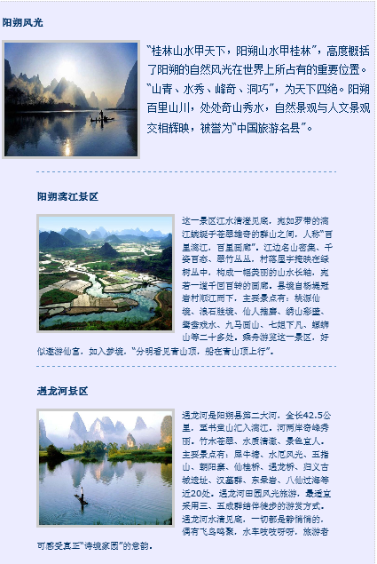
  - 定义“美食”盒子的样式：宽度300px，边框1px灰色点线，向左浮动，左外边距 5px，内边距5px。
  - 设置“美食”中图像的样式：宽度280px高220px，边框5px灰色实线。
  - 利用图像替换技术把“阳朔概况”和“美食”的h3标题置换为pic/title1.gif和pic/title3.gif。
  - 设置#father的背景图像为logo.gif，不平铺，背景位置居 顶 上。
  - 设置#scene的背景图像为bg3.jpg，上外边距为150px。
